**ΑΝΑΦΟΡΑ ΕΡΓΑΣΙΑΣ 2 ΤΕΧΝΗΤΗ ΝΟΗΜΟΣΥΝΗ**

Πριν την επεξήγηση των αλγορίθμων μηχανικής μάθησης, θα θέλαμε να αναφέρουμε πως στα αρχεία makeTestData και makeTrainData γίνεται η μετατροπή των reviews σε διανύσματα με 1 και 0 με βάση το λεξιλόγιο που επιλέξαμε (most_common_words) και υλοποιήσαμε μέσα στο makeTrainData, όπου και επιλέξαμε να πάρουμε τις 1700 πιο συχνές λέξεις αφαιρώντας τις 130 συχνότερες. Τέλος θέλουμε να ενημερώσουμε πως η εκτέλεση και το train των αλγορίθμων γίνεται εντός του myExecutionFile καθώς και η εμφάνιση των μετρήσεών τους.

**ΜΕΡΟΣ Α**

**1) Naïve Bayes**

Δημιουργήσαμε μια κλάση NaiveBayes η οποία αποτελείται από 4 μεθόδους. Φυσικά αρχικά μία __init__() για αρχικοποιήσεις. Στην συνέχεια ακολουθεί μία πολύ βασική συνάρτηση, η fit() εντός της οποίας υπολογίζεται η πιθανότητα για κάθε feature από τα trainData να ανήκει στα θετικά ή στα αρνητικά παραδείγματα. Πιο συγκεκριμένα, διαχωρίζουμε τα παραδείγματα εκπαίδευσης σε αρνητικά και θετικά, στην συνέχεια για κάθε feature υπολογίζουμε την πιθανότητα, μία για τα θετικά και μία για τα αρνητικά και στο τέλος υπολογίζουμε την συνολική πιθανότητα ένα παράδειγμα να είναι θετικό και την αντίστοιχη πιθανότητα να είναι αρνητικό. Τώρα στην calculateProb υπολογίζουμε την classification πιθανότητα έχοντας γνωστή πλέον την κατηγορία. Σε αυτό το σημείο να τονίσουμε πως χρησιμοποιούμε τον λογάριθμο ώστε να αποφύγουμε το σενάριο στο οποίο η πιθανότητα είναι πολύ μικρή και ο υπολογιστής την στρογγυλοποιήσει στον μηδέν. Αυτή λοιπόν η συνάρτηση χρησιμοποιείται εντός της predict() εντός της οποίας υπολογίζουμε την πιθανότητα ένα παράδειγμα να είναι θετικό ή αρνητικό με την χρήση της calculateProb και βασιζόμενοι πάντα στο διάνυσμά της. Ανάλογα με το ποια πιθανότητα είναι μεγαλύτερη η συνάρτηση δίνει την πρόβλεψή της, ενώ στην ακραία περίπτωση που οι πιθανότητες είναι ίσες δίνεται ως πρόβλεψη η κατηγορία που έχει γενικά μεγαλύτερη πιθανότητα με βάση τα trainData.

Ακολουθούν οι μετρήσεις και τα διαγράμματα σχετικά με την αποδοτικότητα του αλγορίθμου που υλοποιήσαμε:

|  |  |  |
| --- | --- | --- |
|  | Accuracy | |
| No. of Training Data | Train | Test |
| 4000 | 0.562 | 0.537 |
| 8000 | 0.789 | 0.751 |
| 12000 | 0.794 | 0.784 |
| 16000 | 0.789 | 0.778 |
| 20000 | 0.823 | 0.814 |

|  |  |  |
| --- | --- | --- |
|  | Precision (Positive) | |
| No. of Training Data | Train | Test |
| 4000 | 0.988 | 0.97 |
| 8000 | 0.911 | 0.898 |
| 12000 | 0.732 | 0.726 |
| 16000 | 0.726 | 0.717 |
| 20000 | 0.799 | 0.795 |

|  |  |  |
| --- | --- | --- |
|  | Recall (Positive) | |
| No. of Training Data | Train | Test |
| 4000 | 0.125 | 0.077 |
| 8000 | 0.640 | 0.568 |
| 12000 | 0.927 | 0.911 |
| 16000 | 0.929 | 0.918 |
| 20000 | 0.863 | 0.845 |

|  |  |  |
| --- | --- | --- |
|  | F1 (Positive) | |
| No. of Training Data | Train | Test |
| 4000 | 0.223 | 0.143 |
| 8000 | 0.753 | 0.696 |
| 12000 | 0.819 | 0.808 |
| 16000 | 0.815 | 0.805 |
| 20000 | 0.83 | 0.82 |

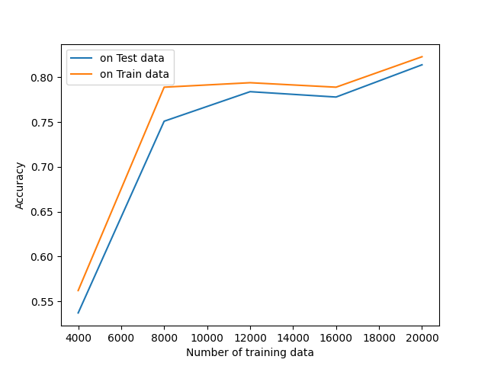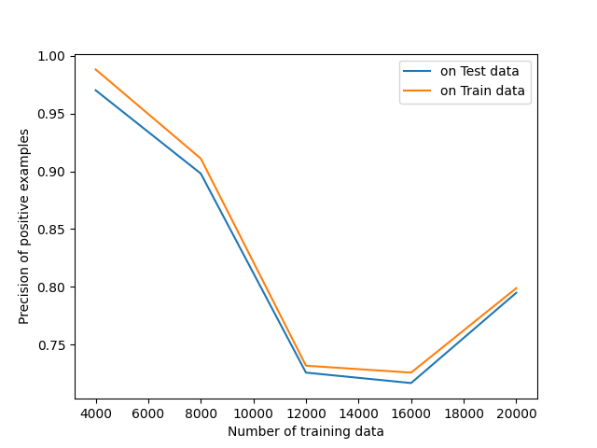

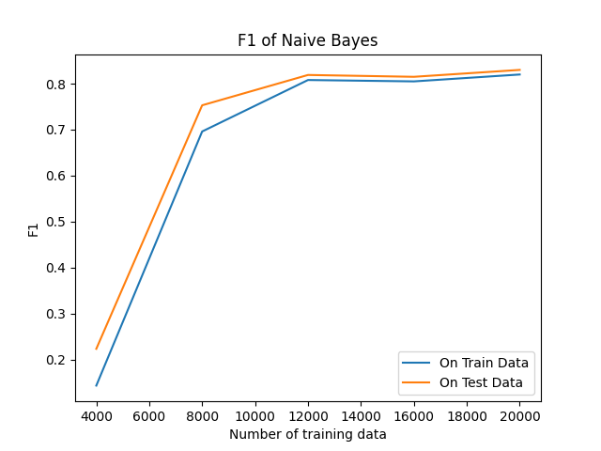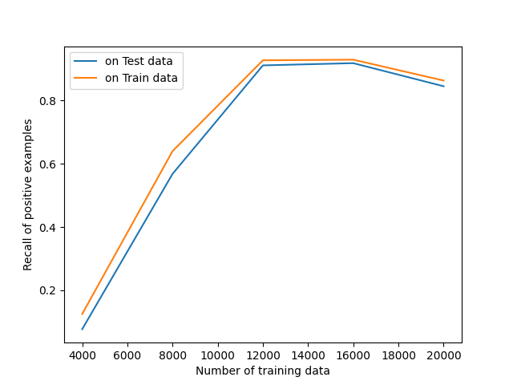

**2) Random Forest**

Πριν ξεκινήσουμε την ανάλυση του αλγορίθμου, αναφέρουμε πως για τον Random Forest χρησιμοποιήσαμε ο ID3 που δόθηκε στο φροντιστήριο. Υλοποιήσαμε μια κλάση RandomForest η οποία φυσικά και αυτή έχει __init()__ για αρχικοποιήσεις. Υπάρχει μια συνάρτηση train() στην οποία γίνεται η δημιουργία των δέντρων (επιλέξαμε να φτιάξουμε 100) με την χρήση κάποιων τυχαίων features από τα train δεδομένα (επιλέξαμε να χρησιμοποιήσουμε 4). Κάθε φορά που δημιουργείται ένα νέο δέντρο το κάνουμε train με χρήση της fit() από τον ID3. Τώρα στην συνάρτηση test() αθροίζουμε τις προβλέψεις τον δέντρων και στην περίπτωση που τα περισσότερα δέντρα κατέταξαν το παράδειγμα ως θετικό το κατατάσσουμε στην ανάλογη κατηγορία, αλλιώς το κατατάσσουμε στην αρνητική. Ακολουθούν οι μετρήσεις και τα διαγράμματα σχετικά με την αποδοτικότητα του αλγορίθμου που υλοποιήσαμε:

|  |  |  |
| --- | --- | --- |
|  | Accuracy | |
| No. of Training Data | Train | Test |
| 4000 | 0.855 | 0.856 |
| 8000 | 0.933 | 0.934 |
| 12000 | 0.939 | 0.94 |
| 16000 | 0.895 | 0.895 |
| 20000 | 0.902 | 0.903 |

|  |  |  |
| --- | --- | --- |
|  | Precision (Positive) | |
| No. of Training Data | Train | Test |
| 4000 | 0.916 | 0.919 |
| 8000 | 0.987 | 0.986 |
| 12000 | 0.987 | 0.986 |
| 16000 | 0.91 | 0.911 |
| 20000 | 0.923 | 0.927 |

|  |  |  |
| --- | --- | --- |
|  | Recall (Positive) | |
| No. of Training Data | Train | Test |
| 4000 | 0.782 | 0.781 |
| 8000 | 0.878 | 0.88 |
| 12000 | 0.889 | 0.892 |
| 16000 | 0.877 | 0.876 |
| 20000 | 0.878 | 0.876 |

|  |  |  |
| --- | --- | --- |
|  | F1 (Positive) | |
| No. of Training Data | Train | Test |
| 4000 | 0.844 | 0.844 |
| 8000 | 0.929 | 0.93 |
| 12000 | 0.935 | 0.937 |
| 16000 | 0.893 | 0.893 |
| 20000 | 0.9 | 0.901 |

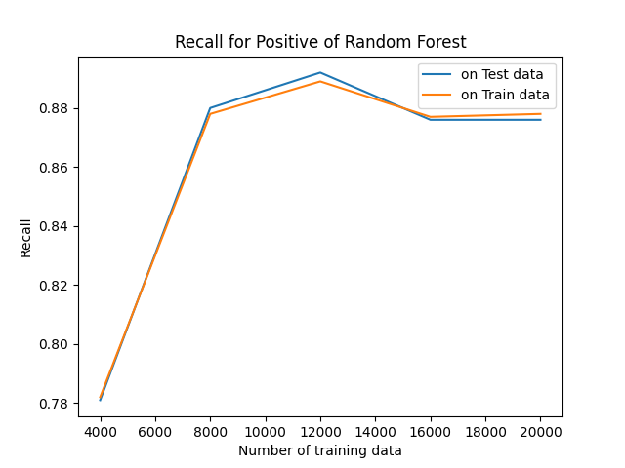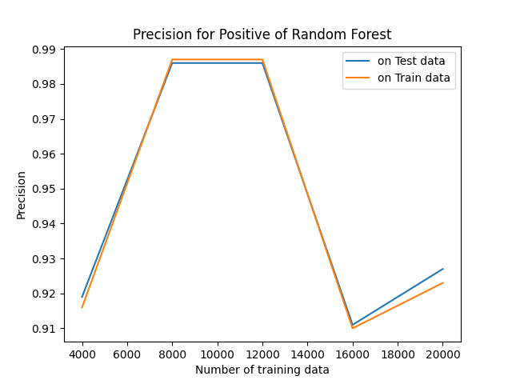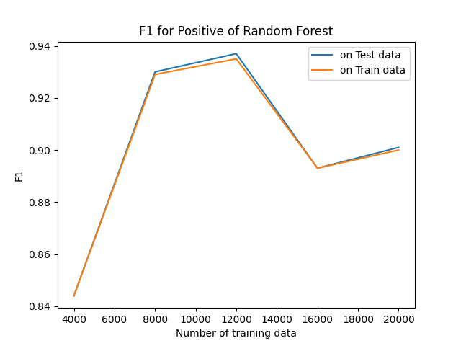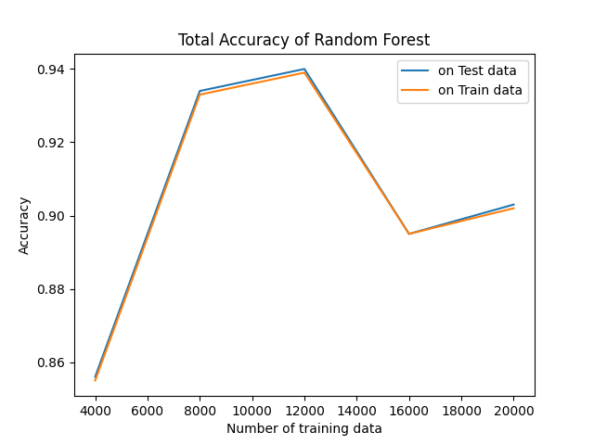

**3) Ada Boost**

Για τον Ada Boost έχουμε υλοποιήσει δύο κλάσεις, την κλάση AdaBoost αλλα και την κλάση SingleDepthTree που χρησιμοποιείται ως weak learner από την κλάση AdaBoost. Αρχικά η κλάση SingleDepthTree έχει , όπως όλες, __init__() για αρχικοποιήσεις. Αρχικά, στην κλάση υπάρχει η μέθοδος giniIndex(), η οποία υπολογίζει την πιθανότητα ένα παράδειγμα να ανήκει στην κατηγορία 1 με δεδομένο πως το x είναι 0 και την πιθανότητα να ανήκει στην κατηγορία 1 με δεδομένο πως το x είναι 1. Από εκεί και πέρα, υπολογίζουμε τον μετρητή giniIndex και τον τοποθετούμε σε μια λίστα, από την οποία λίστα η μέθοδος επιστρέφει το feature με το μικρότερο giniIndex το οποίο είναι το κάλυτερο feature για την δημιουργία δέντρου. Αυτή η μέθοδος χρησιμοποιείται στην fit() η οποία χρησιμοποιεί το feature που της έδωσε για να φτιάξει το δέντρο βάθους 1. Η fit() υπολογίζει τις πιθανότητες (C = 1 | X = 0), (C = 1 | X = 1), (C = 0 | X = 0), (C = 0 | X = 1) και ανάλογα με το ποια είναι μεγαλύτερη δημιουργεί το δέντρο και ορίζει κατηγορία. Επίσης, υπάρχουν οι μέθοδοι predict() που με βάση το επιλεγμένο feature δίνει πρόβλεψη για το παράδειγμα και η predict_row() που κάνει το ίδιο απλά αποφασίζει με βάση το επιλεγμένο feature της γραμμής.

Τώρα εντός του Adaboost, εκτός της __init__, υπάρχει η fit() η οποία υλοποιεί τον αλγόριθμο του Adaboost, δηλαδή χρησιμοποιεί την predict() της SingleDepthTree για την πρόβλεψη του weak learner,στην συνέχεια υπολογίζει τα σφάλματα με βάση τα βάρη, αν κάποιο σφάλμα είναι μεγαλύτερο του 0.5 αφαιρείται το αντίστοιχο feature από την λίστα, στην συνέχεια ανάλογα με το αν μία υπόθεση τα πήγε καλά ή όχι σετάρουμε το βάρος της, ενώ μειώνουμε τα βάρη των παραδειγμάτων που κατατάχθηκαν σωστά. Στο τέλος απλά χρησιμοποιούμε την μέθοδο normalizeWeights() που υλοποιήσαμε, η οποία απλά διαμορφώνει τα βάρη ώστε να αθροίζουν στο 1. Τέλος υλοποιήσαμε και μία predict() για την κλάση AdaBoost η οποία χρησιμοποιεί την predict_row() και βγάζει αθροίσματα σχετικά με το πόσα δέντρα κατέταξαν το παράδειγμα στην μία κατηγορία και πόσα στην άλλη, ανάλογα με την πλειοψηφία παίρνεται απόφαση, ενώ αν οι ψήφοι των δύο κατηγοριών ισοβαθμούν, επιλέγεται μία κατηγορία τυχαία.

Ακολουθούν οι μετρήσεις και τα διαγράμματα σχετικά με την αποδοτικότητα του αλγορίθμου που υλοποιήσαμε:

|  |  |  |
| --- | --- | --- |
|  | Accuracy | |
| No. of Training Data | Train | Test |
| 4000 | 0.81 | 0.783 |
| 8000 | 0.809 | 0.79 |
| 12000 | 0.801 | 0.794 |
| 16000 | 0.801 | 0.794 |
| 20000 | 0.803 | 0.799 |

|  |  |  |
| --- | --- | --- |
|  | Precision (Positive) | |
| No. of Training Data | Train | Test |
| 4000 | 0.789 | 0.773 |
| 8000 | 0.797 | 0.784 |
| 12000 | 0.778 | 0.771 |
| 16000 | 0.782 | 0.775 |
| 20000 | 0.781 | 0.775 |

|  |  |  |
| --- | --- | --- |
|  | Recall (Positive) | |
| No. of Training Data | Train | Test |
| 4000 | 0.847 | 0.8 |
| 8000 | 0.83 | 0.803 |
| 12000 | 0.842 | 0.835 |
| 16000 | 0.834 | 0.827 |
| 20000 | 0.843 | 0.841 |

|  |  |  |
| --- | --- | --- |
|  | F1 (Positive) | |
| No. of Training Data | Train | Test |
| 4000 | 0.817 | 0.786 |
| 8000 | 0.813 | 0.793 |
| 12000 | 0.809 | 0.802 |
| 16000 | 0.807 | 0.8 |
| 20000 | 0.811 | 0.807 |

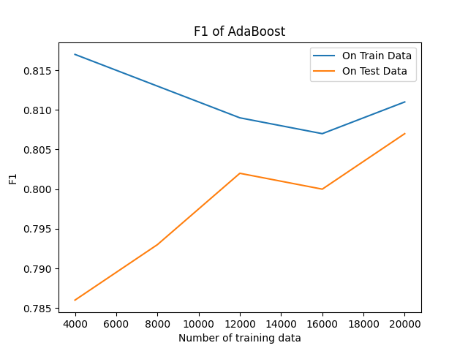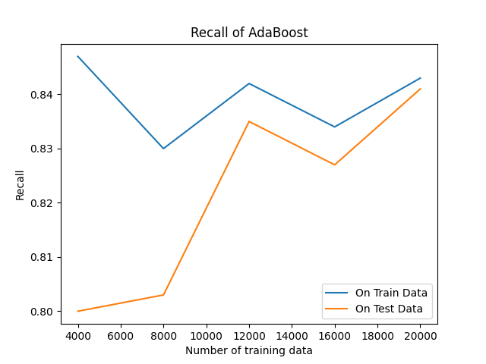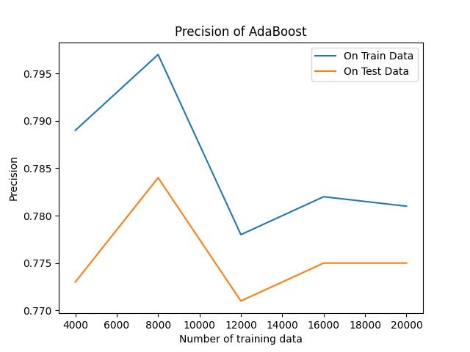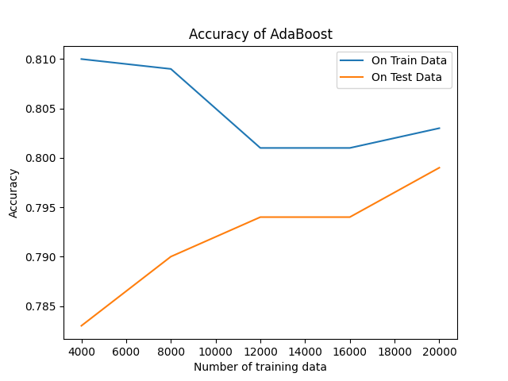

**ΜΕΡΟΣ Β**

Οι υλοποιήσεις των αλγορίθμων του SciKitLearn βρίσκονται στο αρχείο algorithmsFromSciKitLearn.py όπου στην αρχή του γίνεται το διάβασμα των train και test data.

**Σύγκριση Naïve Bayes (Our implementation vs SciKit)**

Αρχικά πίνακες και διαγράμματα για τον αλγόριθμο Naïve Bayes του SciKitLearn:

|  |  |  |
| --- | --- | --- |
|  | Accuracy | |
| No. of Training Data | Train | Test |
| 4000 | 0.846 | 0.775 |
| 8000 | 0.842 | 0.796 |
| 12000 | 0.832 | 0.8 |
| 16000 | 0.831 | 0.807 |
| 20000 | 0.826 | 0.808 |

|  |  |  |
| --- | --- | --- |
|  | Precision (Positive) | |
| No. of Training Data | Train | Test |
| 4000 | 0.877 | 0.819 |
| 8000 | 0.854 | 0.821 |
| 12000 | 0.844 | 0.82 |
| 16000 | 0.844 | 0.824 |
| 20000 | 0.843 | 0.828 |

|  |  |  |
| --- | --- | --- |
|  | Recall (Positive) | |
| No. of Training Data | Train | Test |
| 4000 | 0.804 | 0.706 |
| 8000 | 0.824 | 0.756 |
| 12000 | 0.815 | 0.769 |
| 16000 | 0.811 | 0.779 |
| 20000 | 0.801 | 0.777 |

|  |  |  |
| --- | --- | --- |
|  | F1 (Positive) | |
| No. of Training Data | Train | Test |
| 4000 | 0.839 | 0.758 |
| 8000 | 0.839 | 0.787 |
| 12000 | 0.829 | 0.794 |
| 16000 | 0.827 | 0.801 |
| 20000 | 0.821 | 0.802 |

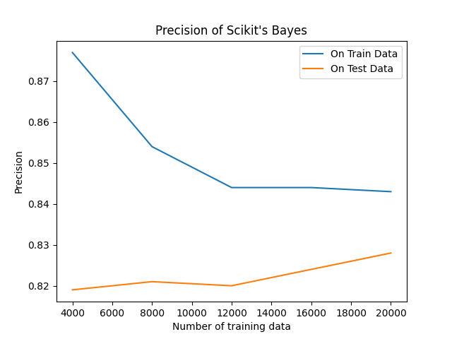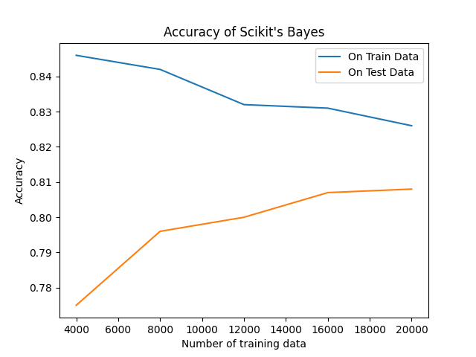

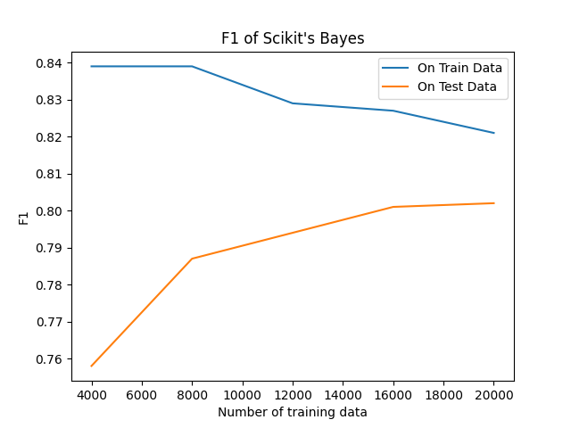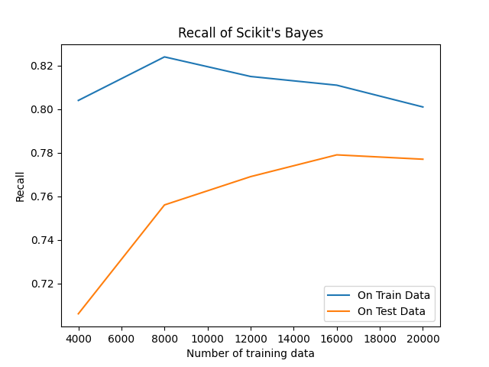

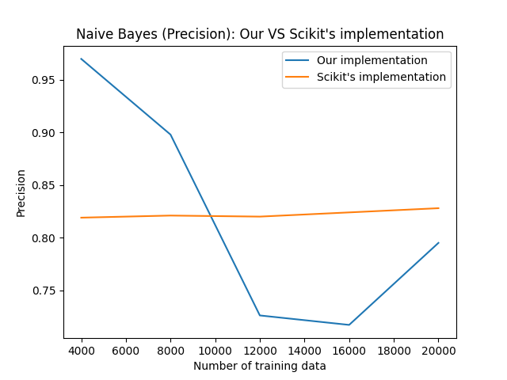Διαγράμματα σύγκρισης της δικής μας υλοποίησης με την υλοποίηση του SciKitLearn(TestData):

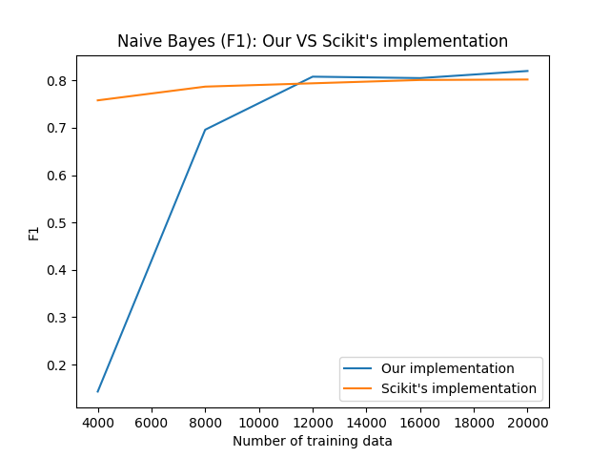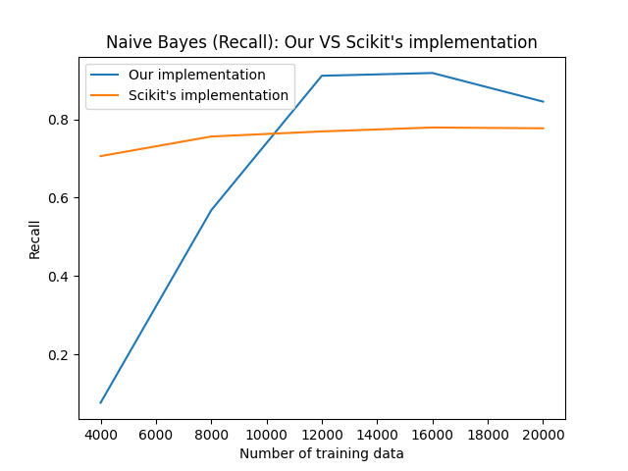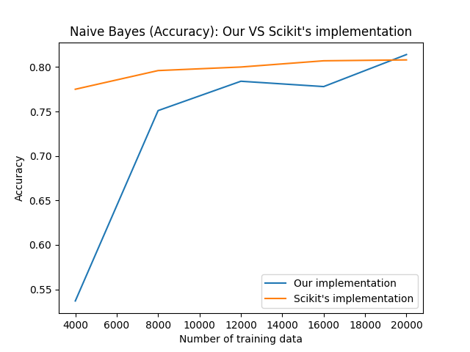

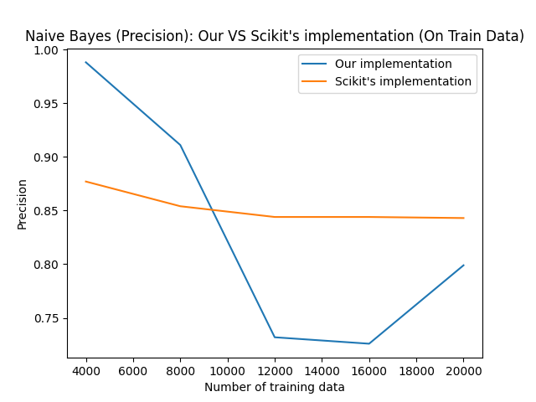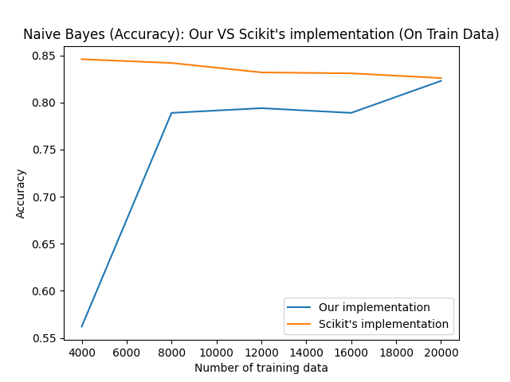Διαγράμματα σύγκρισης της δικής μας υλοποίησης με την υλοποίηση του SciKitLearn(TrainData):

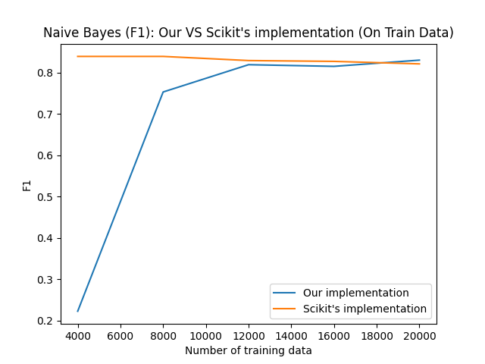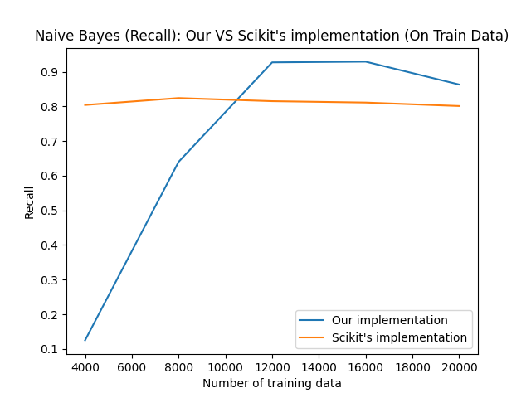

**Σύγκριση Random Forest (Our implementation vs SciKit)**

Αρχικά πίνακες και διαγράμματα για τον αλγόριθμο Random Forest του SciKitLearn:

|  |  |  |
| --- | --- | --- |
|  | Accuracy | |
| No. of Training Data | Train | Test |
| 4000 | 0.797 | 0.784 |
| 8000 | 0.791 | 0.776 |
| 12000 | 0.777 | 0.77 |
| 16000 | 0.772 | 0.768 |
| 20000 | 0.775 | 0.77 |

|  |  |  |
| --- | --- | --- |
|  | Precision (Positive) | |
| No. of Training Data | Train | Test |
| 4000 | 0.756 | 0.75 |
| 8000 | 0.742 | 0.731 |
| 12000 | 0.727 | 0.723 |
| 16000 | 0.72 | 0.717 |
| 20000 | 0.725 | 0.722 |

|  |  |  |
| --- | --- | --- |
|  | Recall (Positive) | |
| No. of Training Data | Train | Test |
| 4000 | 0.876 | 0.852 |
| 8000 | 0.894 | 0.875 |
| 12000 | 0.887 | 0.877 |
| 16000 | 0.891 | 0.886 |
| 20000 | 0.885 | 0.878 |

|  |  |  |
| --- | --- | --- |
|  | F1 (Positive) | |
| No. of Training Data | Train | Test |
| 4000 | 0.812 | 0.798 |
| 8000 | 0.811 | 0.797 |
| 12000 | 0.799 | 0.793 |
| 16000 | 0.796 | 0.793 |
| 20000 | 0.797 | 0.792 |

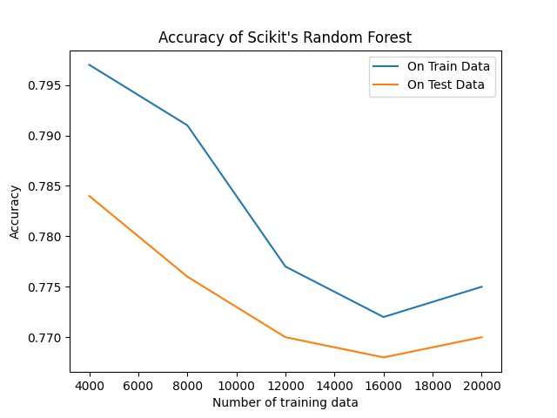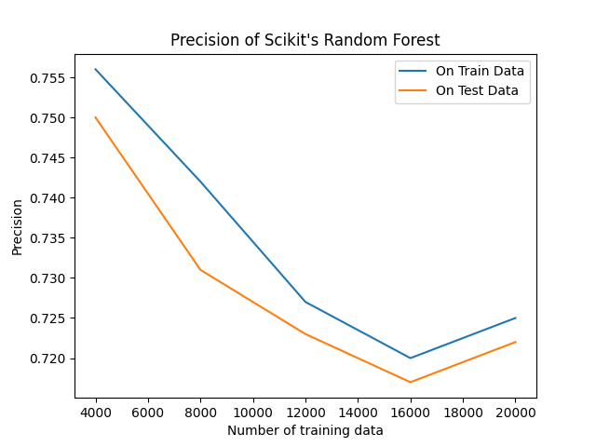

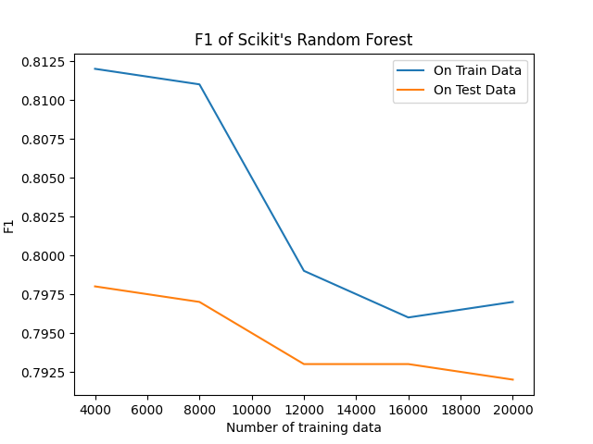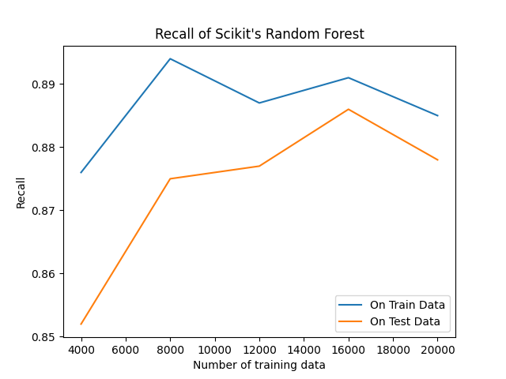

Διαγράμματα σύγκρισης της δικής μας υλοποίησης με την υλοποίηση του SciKitLearn(TestData):

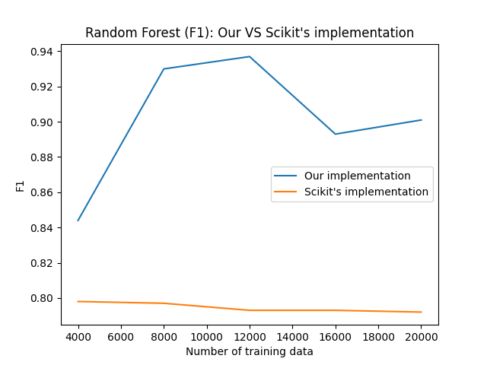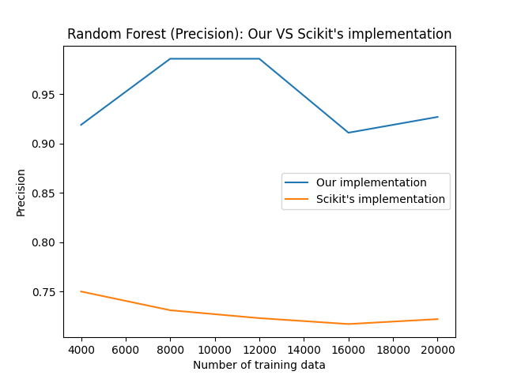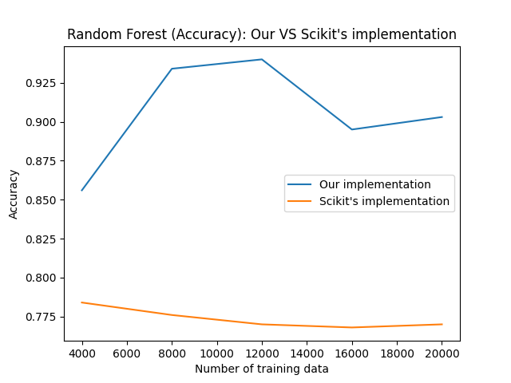

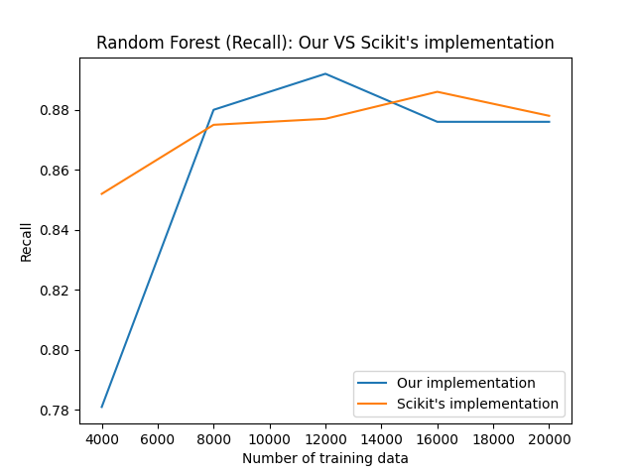

Διαγράμματα σύγκρισης της δικής μας υλοποίησης με την υλοποίηση του SciKitLearn(TrainData):

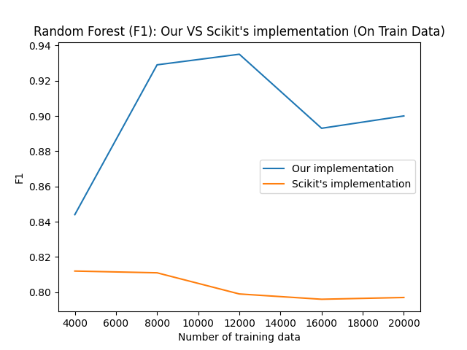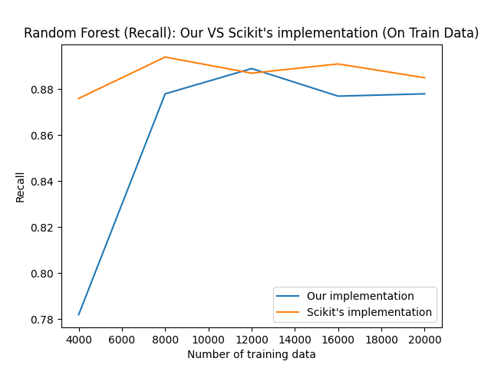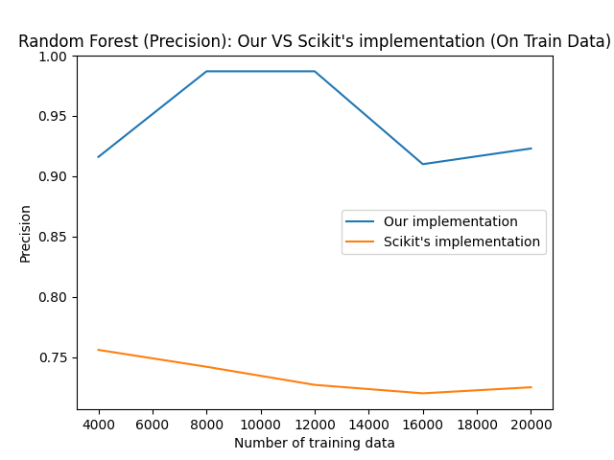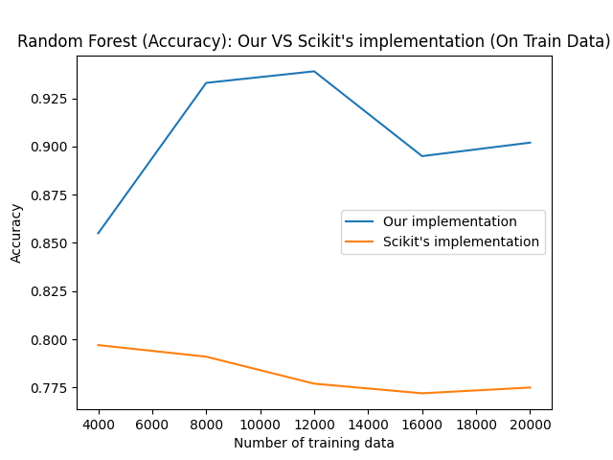

**Σύγκριση Ada Boost (Our implementation vs SciKit)**

Αρχικά πίνακες και διαγράμματα για τον αλγόριθμο Ada Boost του SciKitLearn:

|  |  |  |
| --- | --- | --- |
|  | Accuracy | |
| No. of Training Data | Train | Test |
| 4000 | 0.803 | 0.774 |
| 8000 | 0.798 | 0.782 |
| 12000 | 0.79 | 0.785 |
| 16000 | 0.795 | 0.784 |
| 20000 | 0.794 | 0.787 |

|  |  |  |
| --- | --- | --- |
|  | Precision (Positive) | |
| No. of Training Data | Train | Test |
| 4000 | 0.771 | 0.751 |
| 8000 | 0.772 | 0.759 |
| 12000 | 0.761 | 0.757 |
| 16000 | 0.764 | 0.754 |
| 20000 | 0.762 | 0.754 |

|  |  |  |
| --- | --- | --- |
|  | Recall (Positive) | |
| No. of Training Data | Train | Test |
| 4000 | 0.862 | 0.818 |
| 8000 | 0.847 | 0.827 |
| 12000 | 0.847 | 0.839 |
| 16000 | 0.853 | 0.844 |
| 20000 | 0.856 | 0.852 |

|  |  |  |
| --- | --- | --- |
|  | F1 (Positive) | |
| No. of Training Data | Train | Test |
| 4000 | 0.814 | 0.783 |
| 8000 | 0.808 | 0.792 |
| 12000 | 0.802 | 0.796 |
| 16000 | 0.806 | 0.796 |
| 20000 | 0.806 | 0.8 |

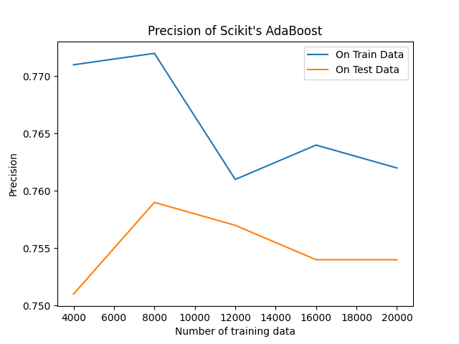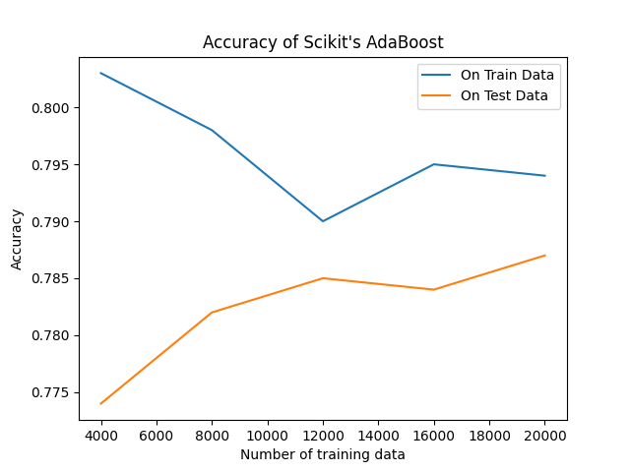

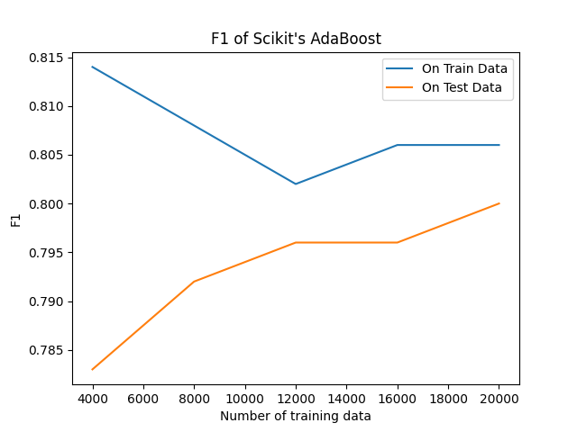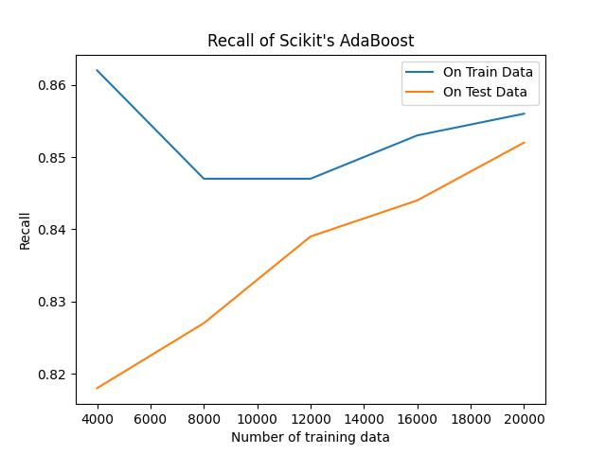

Διαγράμματα σύγκρισης της δικής μας υλοποίησης με την υλοποίηση του SciKitLearn(TestData):

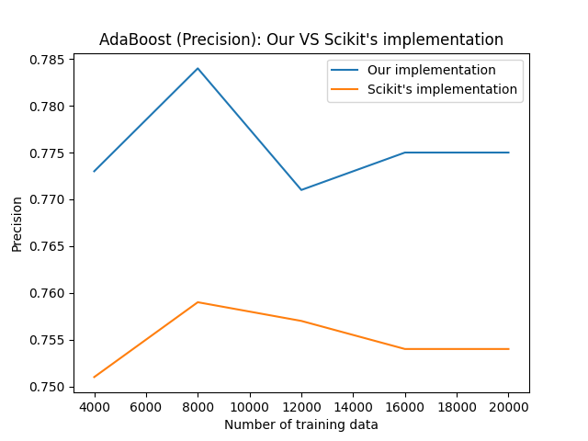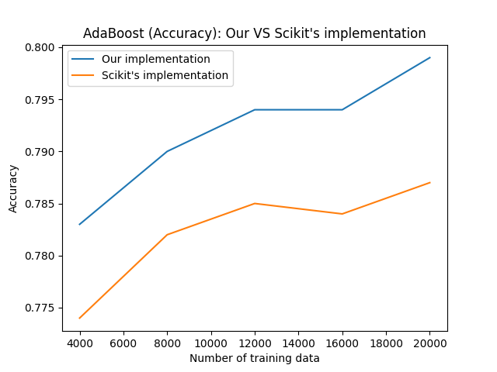

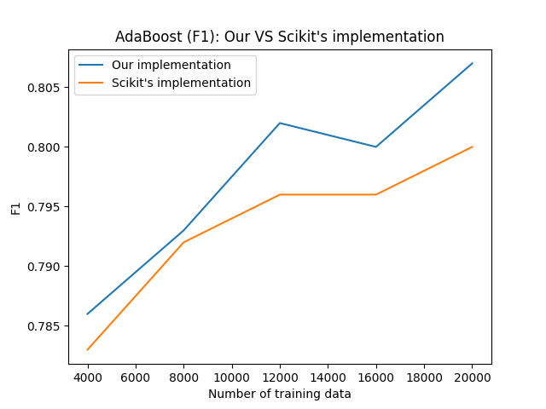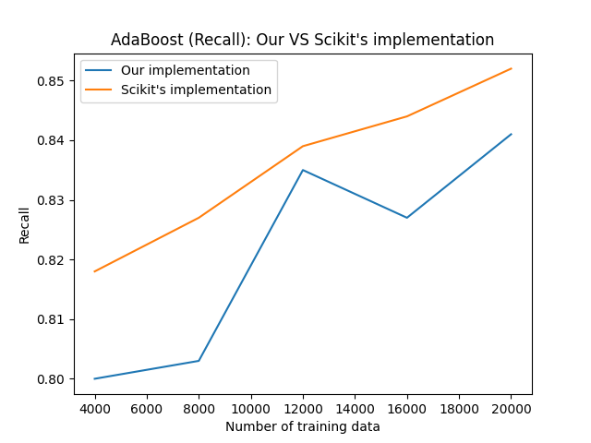

Διαγράμματα σύγκρισης της δικής μας υλοποίησης με την υλοποίηση του SciKitLearn(TrainData):

